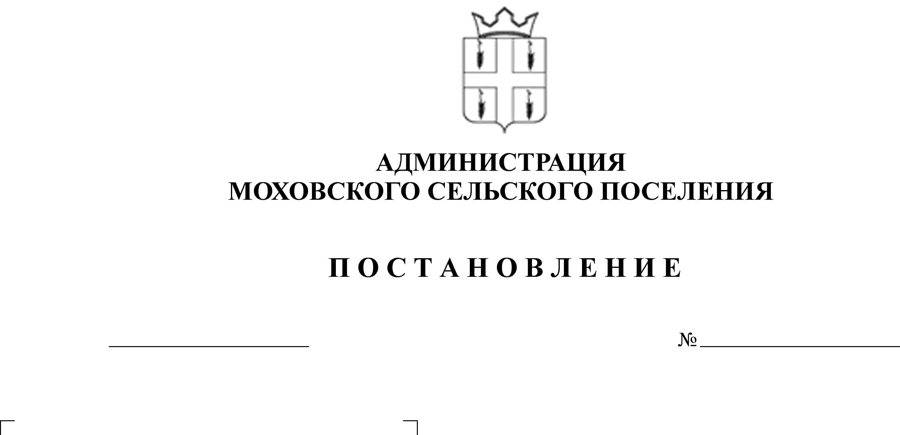
О мерах по безаварийному пропуску
28
03.03.2015

весеннего половодья и паводка в 2015 году
В целях организации работ по безопасному пропуску паводковых вод, защите населения, предупреждению затопления территорий, населенных пунктов и объектов экономики, руководствуясь частью 2 статьи11, частью 1статьи 4.1 Федерального закона от 21 декабря 1994 года № 68-ФЗ «О защите населения и территорий от чрезвычайных ситуаций природного и техногенного характера», пунктом 7 части 1 статьи 15 Федерального закона от 06 октября 2003 года № 131-ФЗ «Об общих принципах организации местного самоуправления в Российской Федерации» и на основании постановления администрации Кунгурского муниципального района от 02 марта 2015 года № 66-01-10 «О мерах по безаварийному пропуску весеннего половодья и паводка в 2015 году»
Администрация Моховского сельского поселения ПОСТАНОВЛЯЕТ:
1. Утвердить План закрепления ответственных должностных лиц за пропуск половодья по потенциально опасным гидротехническим сооружениям на территории Моховского сельского поселения весной 2015 года.
2. Утвердить План привлечения инженерной техники, автотранспорта, плав средств для проведения противопаводковых мероприятий на территории Моховского сельского поселения.
3. Утвердить Смету расходов на весенний паводок 2015 года Моховского сельского поселения.
4. Утвердить Перечень пунктов временного размещения населения на территории Моховского сельского поселения.
5. Утвердить План эвакуации населения из зон Затопления (подтопления) на территории Моховского сельского поселения.
6. Обнародовать данное постановление согласно Устава МО «Моховское сельское поселение».

7. Контроль за исполнением данного постановления оставляю за собой.

Глава Моховского
сельского поселения В.Н.Мальцев

УТВЕРЖДЕН:
постановлением администрации
Моховского сельского поселения
от 03.03.2015 № 28
ПЛАН
закрепления ответственных должностных лиц за пропуск половодья по потенциально опасным
гидротехническим сооружениям
на территории Моховского сельского поселения

Месторасположение объекта | Сведения о техническом состоянии | Готовность к пропуску половодья | Ф.И.О ответственного, должность, телефон (рабочий, домашний, мобильный)
1. Пешеходный подвесной мост через  р. Бабка (д. Липово – пос. Бабина Гора) |  | готов | Администрация Моховского сельского поселения  Глава поселения Мальцев В.Н.  Т.р. 4-44-98  Т. 89028388881
2. ГТС левый берег р. Сылва (дамба в с.Сылвенск) |  | готов | ООО «Комсервис»  Т.р. 3-36-56,  т.сот. 89519412376
3. Пешеходный мост через р. Бабка |  | готов | Администрация Моховского сельского поселения  Глава поселения Мальцев В.Н.  Т.р. 4-44-98  Т. 89028388881

УТВЕРЖДЕН:
постановлением администрации
Моховского сельского поселения
от 03.03.2015 № 28

ПЛАН
привлечения инженерной техники, автотранспорта, плавсредств для проведения противопаводковых мероприятий
на территории Моховского сельского поселения

№ п/п | Наименование предприятия (ИП)  ФИО руководителя, телефон | Бульдозер  (ед) | Экскаватор  (ед) | Погрузчик  (ед) | Самосвал  (ед) | Грузовой  Автомобиль  (ед) | Водовозная техника  (ед) | Автокран  (ед) | Лодки  (ед)
1. | ИП Шестаков А.В. |  |  |  | 2
2. | ООО «Комсервис» | 1 |  | 1
3. | ИП Глухих Н.В. |  |  |  |  |  |  |  | 2
4. | КГ МУП «Водоканал» |  |  |  |  |  | 1

УТВЕРЖДЕНА:
постановлением администрации
Моховского сельского поселения
от 03.03.2015 № 28

СМЕТА
расходов на весенний паводок 2015 года
Моховского сельского поселения

№ п/п | Мероприятия | Сумма (руб.)
1. | Расчистка заторов у пешеходного моста через р. Бабка | 70 000
2. | Очистка русла р. Бабка в районе автомобильного моста через р. Бабка | средства ИП Глухих Н.В.

УТВЕРЖДЕН:
постановлением администрации
Моховского сельского поселения
от 03.03.2015 № 28

ПЕРЕЧЕНЬ
пунктов временного размещения (ПВР) населения на территории
Моховского сельского поселения весной 2015 года

№ п/п | Населенный пункт, откуда планируется эвакуация | Количество населения, подлежащего эвакуации  (чел.) | Пункт сбора  (посадки на транспорт) | Наименование организации, здания, где расположен ПВР | Полный адрес ПВР, телефон | Планируемый срок эвакуации  «Ч»+ (час) | Расстоя-ние до  ПВР  (км) | Вмести-мость ПВР  (чел)
1. | с. Сылвенск | 8 | с. Сылвенск | Центр досуга  Моховое | с. Моховое, ул. Молодежная, д. 22  4-44-43 | «Ч» | 2 | 178
2. | д. Липово | 9 | д. Липово |  |  | «Ч» +2 | 15
3. | д.Дейково | 17 | д.Дейково
4. | д. Шаква | 12 | д. Шаква

УТВЕРЖДЕН:
постановлением администрации
Моховского сельского поселения
от 03.03.2015 № 28

ПЛАН
эвакуации населения из зон затопления (подтопления)
на территории Моховского сельского поселения

Населенный пункт | Количе-  ство  жилых  домов | Количество населения подлежащего эвакуации из зон ЧС (чел.) по категориям |  |  | Количество транспортных средств необходимых для эвакуации населения из зон возможных ЧС (ед.) |  |  | Место эвакуации | Ответственные должностные лица,  номера телефонов
 |  | всего | В том числе |  | автобусов | грузовых | легковых
 |  |  | взрослые | дети до 14 лет
с. Сылвенск | 5 | 8 | 6 | 2 |  |  |  | ЦД Моховое | Глава сельского поселения  Мальцев В.Н.  т. 4-44-98
д. Липово | 10 | 9 | 9 | - | 1
д. Дейково | 5 | 17 | 14 | 3
д. Шаква | 5 | 12 | 10 | 2

